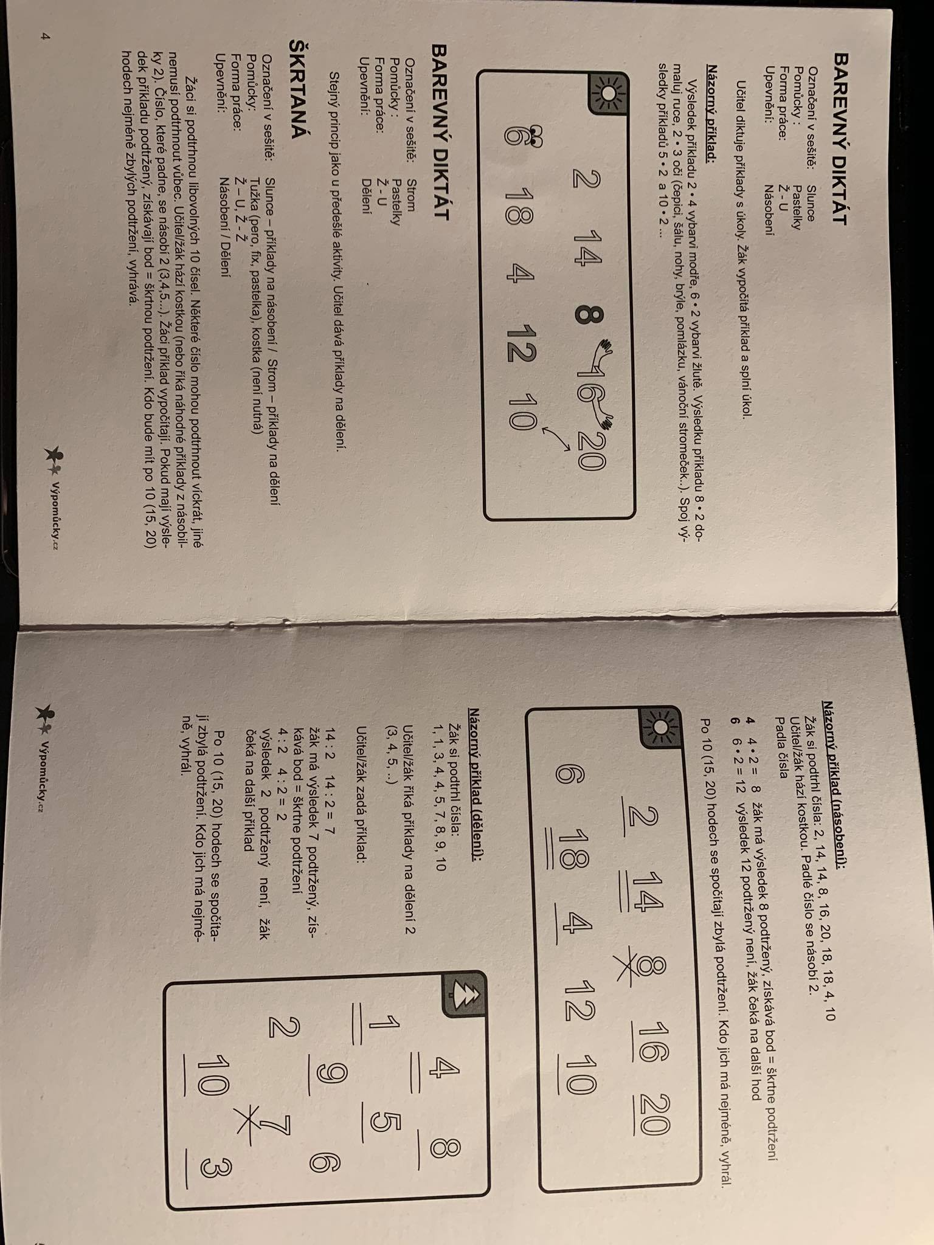  
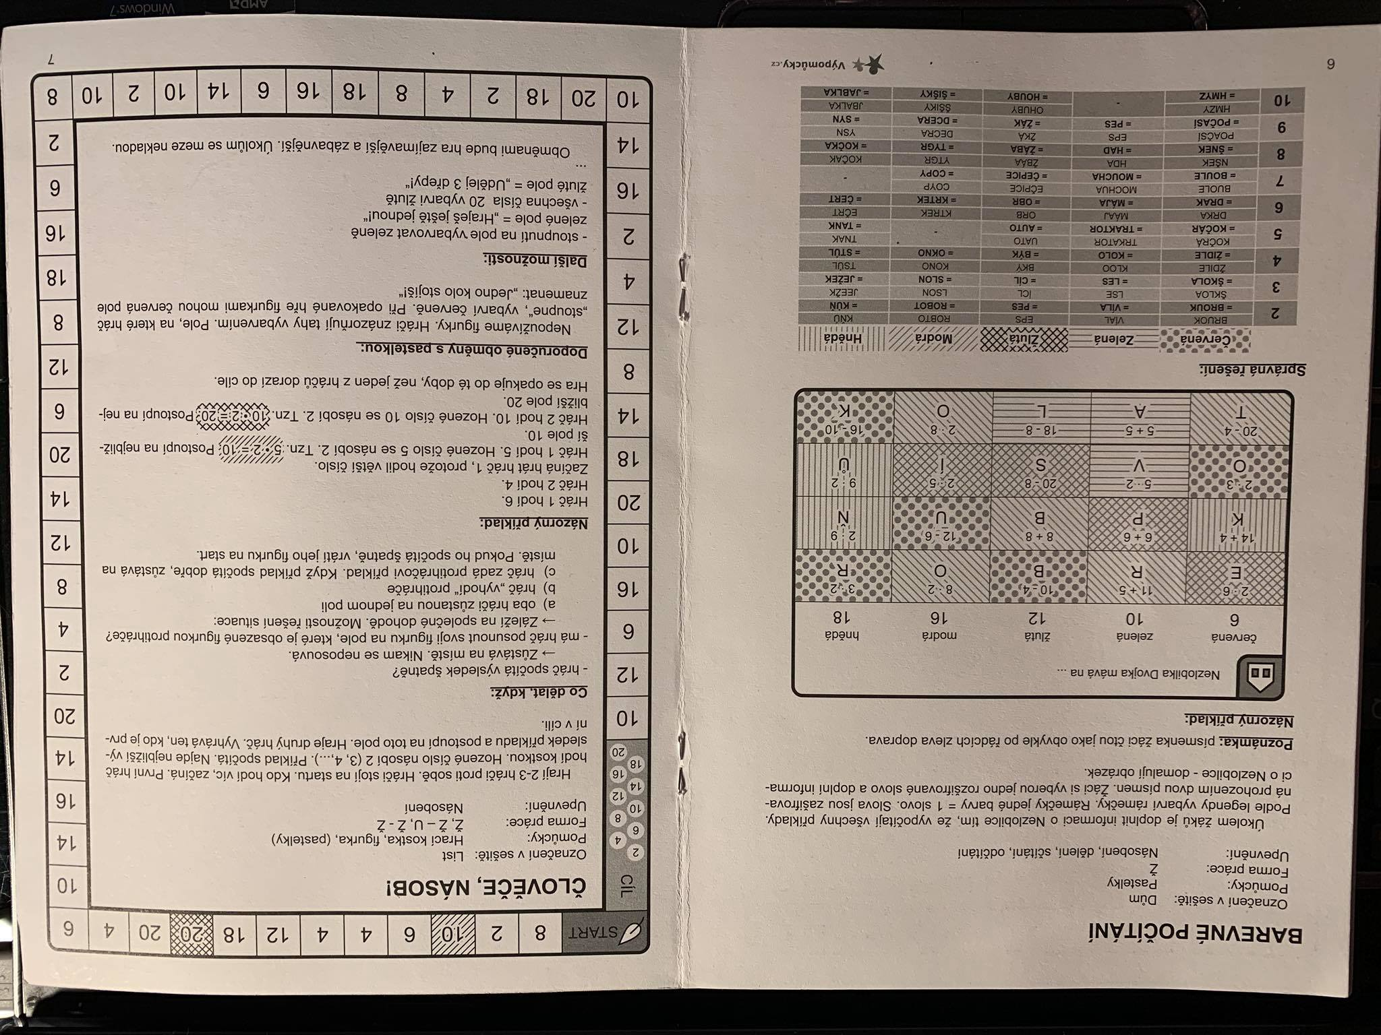

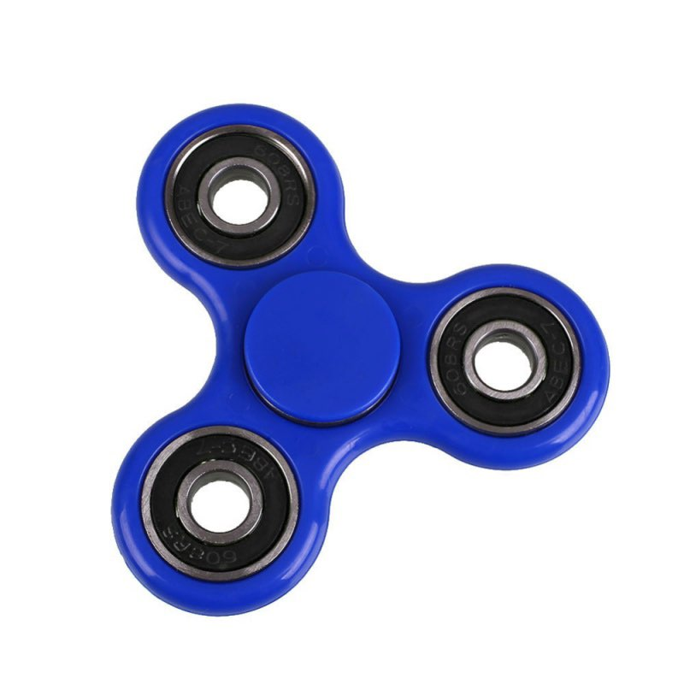 Na hru „Člověče, násob!“ potřebujete hrací DESETISTĚNNOU kostku. Pokud ji doma nemáte – což je pravděpodobné – zkuste použít kolo štěstí a k němu FINGET SPINNER (určete si rameno, které bude ukazovat) nebo rozmotanou kancelářskou sponku, kterou protáhnete středem kruhu. ☺ Nebo si vyrobte deset nějakých očíslovaných „losovátek“. ☺

